CRKVE NAŠEG GRADA 2021.

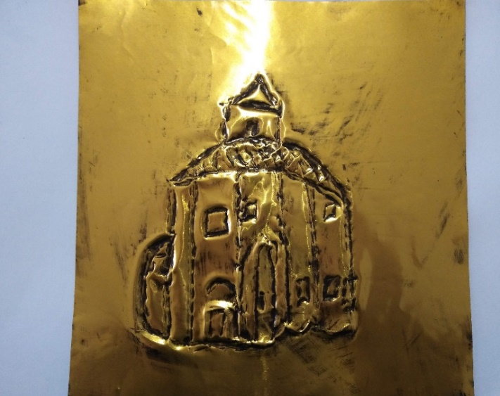 Noa Rudić

Katolička osnovna škola Šibenik šestu godinu zaredom objavljuje likovni natječaj „Crkve našeg grada“.
Kroz zadanu temu cilj je potaknuti učenike na istraživanje, upoznavanje i predstavljanje kulturne baštine njihova grada u formi likovnih radova. Kroz stoljeća društvo je gradilo različite tipove crkava, veće i manje, ali cilj je uvijek bio isti - gradnjom približiti duhovnu stvarnost dajući najbolje od sebe bilo materijalno bilo idejno. Crkvene građevine simboli su vjere i vremena u kojem su građene i iznad svega znak su Božje prisutnosti među nama. Crkva kao takva otvara vrelo mogućnosti za njezinu likovnu interpretaciju.
Na natječaj su pristigli radovi osnovnih škola iz Republike Hrvatske i Bosne i Hercegovine, uz učenike i mentore škole domaćina, Katoličke osnovne škole. Povjerenstvo je 9. studenog izabralo najbolje radove.
Među nagrađenima su i dva učenika 3. razreda naše škole. Njihova mentorica je Ana Zekanović.

Rezultati natječaja za razrednu nastavu:

1. Roko Županović, Katolička osnovna škola, Šibenik
2. Klara Bezak, Katolička osnovna škola, Virovitica
Noa Rudić, Osnovna škola Jurja Barakovića, Ražanac
3. Šime Miletić, Osnovna škola Jurja Barakovića, Ražanac
Gabrijel Duvnjak Iličić, Osnovna škola Marije Jurić Zagorke, Zagreb

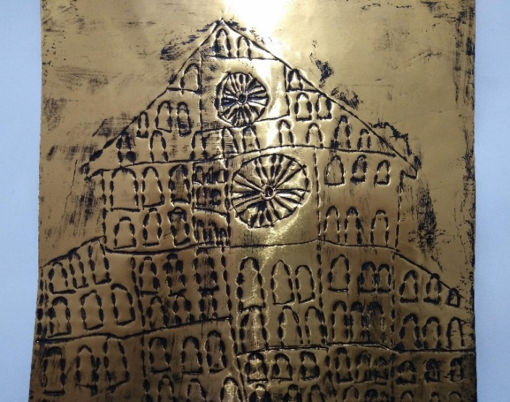Šime Miletić

